Министерство образования Республики Беларусь

Учреждение образования

БЕЛОРУССКИЙ ГОСУДАРСТВЕННЫЙ УНИВЕРСИТЕТ

ИНФОРМАТИКИ И РАДИОЭЛЕКТРОНИКИ

Кафедра экономической информатики

**Лабораторная работа №2**

**«Функции»**

Выполнил: студент гр. 414302 К. С. Черненко

Проверил: Мацокин М П.

Минск 2025

**Цель работы:** закрепление на практике теоретических знаний по использованию функций на языке программирования Python путем решения комплекса задач.

**Вариант 29**

**Задание 1.**

Напишите функцию для определения количества слов в строке и

определения самого длинного слова.

Листинг 1

|  |
| --- |
| str = input("Enter a string: ") wordList = str.split(); print(f"Количество слов: {len(wordList)}") print(f"Самое длинное слово: {max(wordList, key=len)}") |

Результата работы программы:

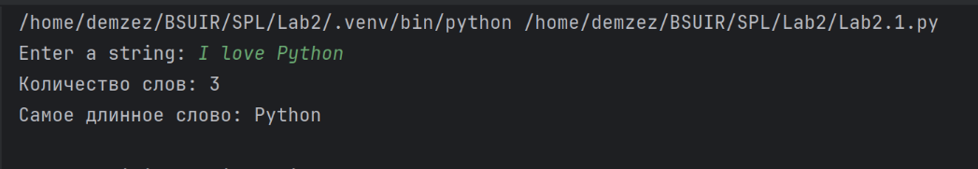

**Задание 2.**

Напишите функцию, которая будет принимать один аргумент. Если в

функцию передаётся словарь, отсортировать в порядке возрастания и

убывания по значению ключей.

Если список, то посчитать кол-во букв и чисел в нём.

Число – определить простое, или нет

Строка – вывести все слова палиндромы.

Сделать проверку со всеми этими случаями.

Листинг 2

|  |
| --- |
| def process_data(data):  if isinstance(data, dict):  # Сортировка словаря  asc = dict(sorted(data.items()))  desc = dict(sorted(data.items(), reverse=True))  return {"ascending": asc, "descending": desc}   elif isinstance(data, list):  # Подсчет букв и чисел в списке  letters = sum(1 for item in data if isinstance(item, str) and item.isalpha())  numbers = sum(1 for item in data if isinstance(item, (int, float)))  return {"letters": letters, "numbers": numbers}   elif isinstance(data, int):  # Проверка на простое число  if data < 2:  return False  for i in range(2, int(data ** 0.5) + 1):  if data % i == 0:  return False  return True   elif isinstance(data, str):  # Поиск слов-палиндромов  words = data.split()  palindromes = [word for word in words if word.lower() == word.lower()[::-1]]  return palindromes   else:  return "Неподдерживаемый тип данных"   # Тестирование всех случаев print("\nTest1 - словарь:") dictX = {"a": 1, "c": 2, "b": 3} print(process_data(dictX))  print("\nTest2 - список:") listX = ["a", "b", 1, 2, "c", 5, 6, 7, 8, 9] print(process_data(listX))  print("\nTest3 - простое число:") numX = 23 print(process_data(numX))  print("\nTest4 - составное число:") numY = 15 print(process_data(numY))  print("\nTest5 - строка:") strX = "I am a string its no palindrom, level" print(process_data(strX)) |

Результата работы программы:

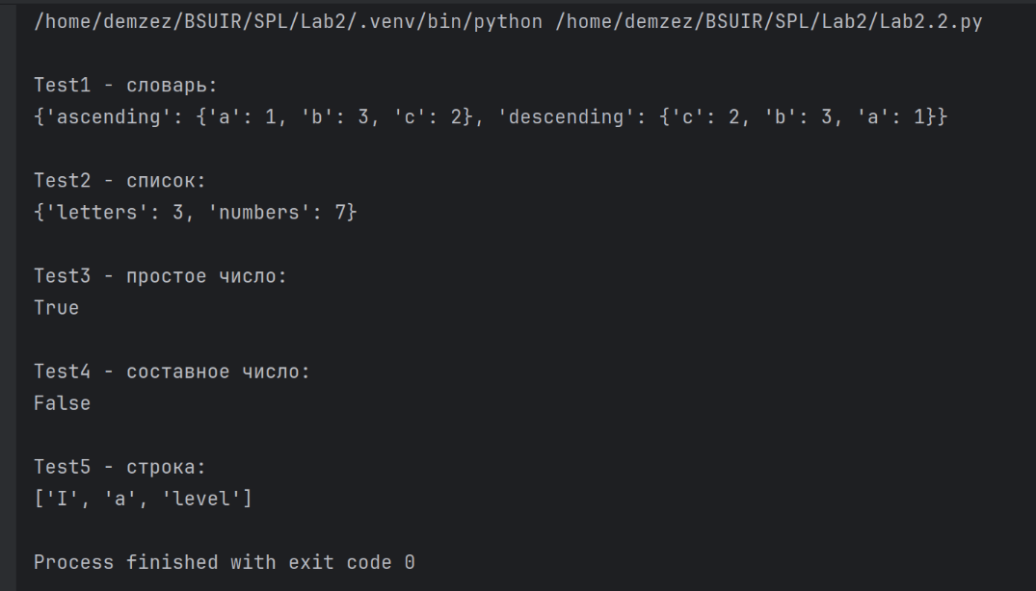

**Задание 3.**

Дан двумерный массив и два числа: i и j. Поменяйте в массиве

столбцы с номерами i и j и выведите результат.

Программа получает на вход размеры массива n и m, затем элементы

массива, затем числа i и j.

Листинг 3

|  |
| --- |
| def showMatrix(matrix, rows, cols):  print("Ваш массив:")  for i in range(rows):  for j in range(cols):  print(matrix[i][j], end=' ')  print()   print("Введите размеры массива(rows, cols):") rows, cols = input().split() rows = int(rows) cols = int(cols)  print("Введите массив:") matrix = [[int(input()) for _ in range(cols)] for _ in range(rows)]  showMatrix(matrix,rows,cols)  print("Введите номера столбцов для замены(col1, col2):") col1, col2 = input().split() col1 = int(col1)-1 col2 = int(col2)-1 for row in matrix: row[col1], row[col2] = row[col2], row[col1]  showMatrix(matrix,rows,cols) |

Результата работы программы:

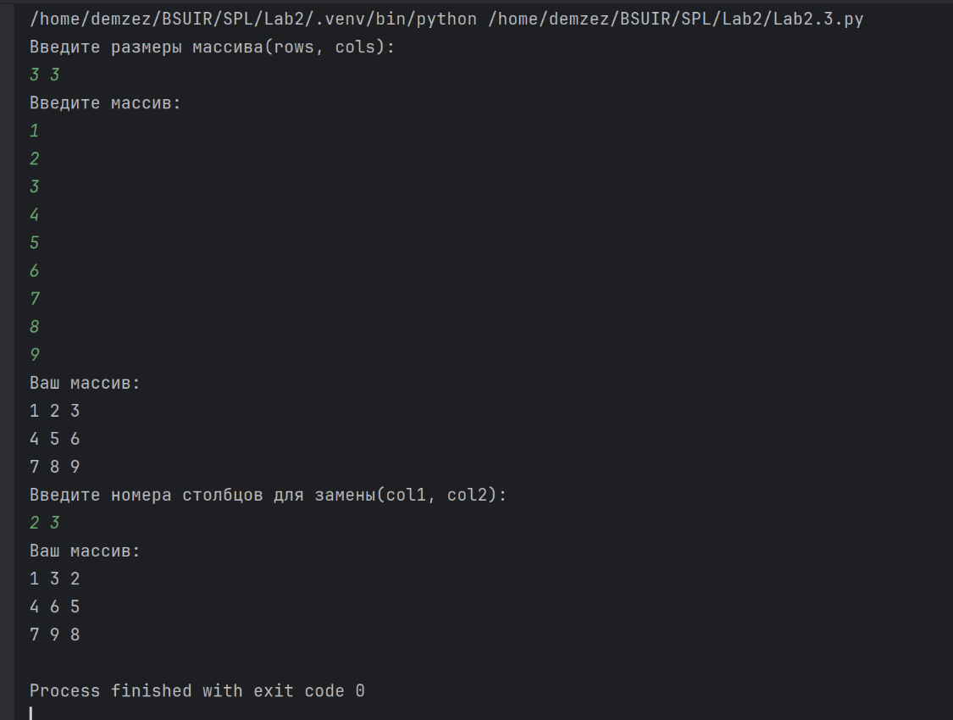

**Задание 4.**

Напишите программу, демонстрирующую работу try\except\finally.

Листинг 4

|  |
| --- |
| def test():  print("Любуйтесь наздоровье:")   try:  number = int(input("Введите число: "))  result = 100 / number  print(f"100 / {number} = {result}")   except ValueError:  print("Ошибка: Это не число!")   except ZeroDivisionError:  print("Ошибка: Нельзя делить на ноль!")   except Exception as e:  print(f"Неожиданная ошибка: {e}")   finally:  print("Этот блок выполнится при любом раскладе.")  print("Здесь обычно закрывают файлы, соединения и т.д.")   test() |

Результата работы программы:

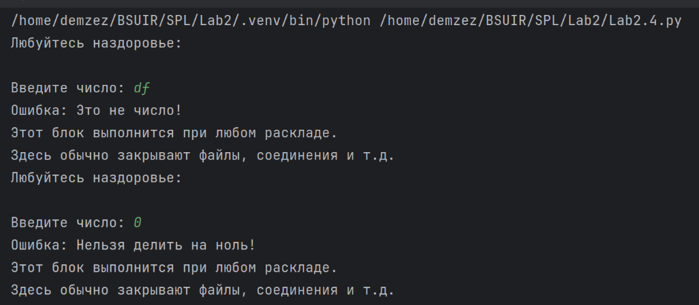

**Вывод:**

В результате выполнения лабораторной работы были успешно закреплено умение использования функций на языке программирования Python, освоена основная область применения функций и их синтаксис.